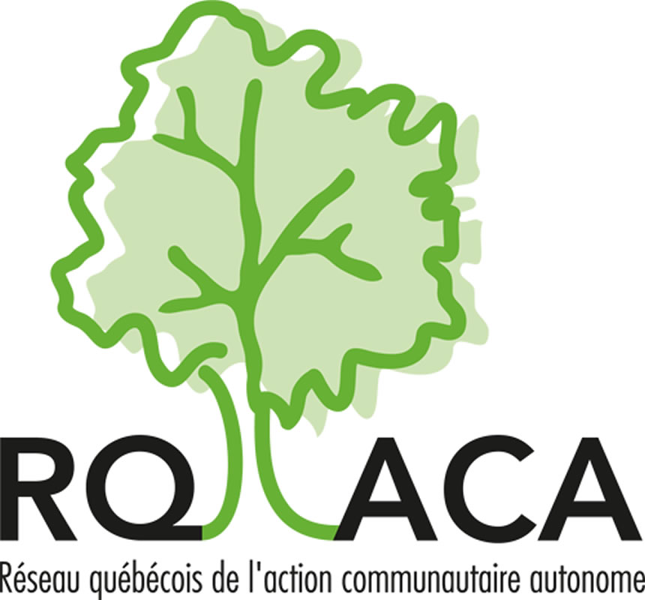

Le RQ-ACA dénonce les coupures du gouvernement Harper aux organismes communautaires en alphabétisation

MONTRÉAL – Le 12 juin 2014 - Le Réseau québécois de l’action communautaire autonome (RQ-ACA) joint sa voix aux organismes qui ont dénoncé l’annonce des coupures du gouvernement Harper appliquées au Centre de documentation sur l’éducation des adultes et la condition féminine (CDEACF), le Centre for Literacy et le Réseau pour le développement de l’alphabétisme et des compétences (RESDAC).

Ce financement fédéral, effectué par l’entremise du Bureau de l’alphabétisation et des compétences essentielles (BACE) du département du ministère de l'Emploi et du Développement social Canada (EDSC), était essentiel pour la réalisation des activités de ces organismes touchant l’alphabétisation.

Pourtant, les résultats du Programme pour l’évaluation internationale des compétences des adultes (PEICA)¹ rendus publics en octobre 2013 sont inquiétants : ils révèlent que près d'un Canadien et Canadienne sur cinq a de réelles difficultés en lecture et en écriture.

Encore une fois, le gouvernement Harper s’attaque aux organismes communautaires qui offrent des services importants à la population, et ce, pour des raisons idéologiques. En conformité avec ses orientations politiques appliquées depuis son élection, le gouvernement Harper vise à affaiblir le pouvoir des citoyennes et les citoyens en s’attaquant aux outils qu’ils se sont donnés afin de mieux comprendre la société dans laquelle ils vivent et être en mesure d’intervenir pour combattre les injustes sociales qui y sont présentes.

En privant des dizaines de citoyennes et de citoyens d’un apprentissage minimal de la lecture et de l’écriture, le gouvernement Harper ne fait qu’affaiblir la capacité de ces personnes à mieux s’intégrer dans leurs communautés respectives et à contribuer pleinement à la vie sociale du Québec.

En conséquent, le RQ-ACA demande instamment au gouvernement Harper de revoir sa décision et de maintenir le financement des organismes touchés par ces coupures.

- 30 -

Pour information : Julie-Maude Beauchesne, agente de communication
Cell. : 438‐397‐9107

^{1.} http://www.statcan.gc.ca/daily-quotidien/131008/dq131008b-fra.htm

